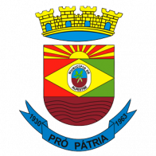

PREFEITURA MUNICIPAL DE ALPESTRE/RS
PROCESSO SELETIVO PÚBLICO N° 01/2020

EDITAL Nº 41/2020 – HOMOLOGAÇÃO DO RESULTADO FINAL DO PROCESSO SELETIVO PÚBLICO

O Sr. Valdir José Zasso, Prefeito Municipal de Alpestre, em conformidade com o Edital de Abertura Nº 08/2020 e suas alterações, torna público o presente Edital, para divulgar a Homologação do Resultado Final do Processo Seletivo Público Nº 01/2020 para os cargos de Agente Comunitário de Saúde – Microárea 9, Agente Comunitário de Saúde – Microárea 14 e Agente Comunitário de Saúde – Microárea 22.
- Não houve candidatos aprovados em nenhum dos cargos do Processo Seletivo. Diante do exposto, não haverá a publicação das listas de classificação geral e de pessoas com deficiência.

Alpestre, 03 de dezembro de 2020.

Valdir José Zasso
Prefeito Municipal de Alpestre/RS

